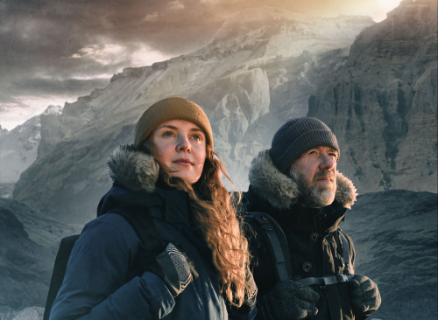
Minuta věčnosti
Premiéra: 30. 9. 2021

Logline Production, ČR, 2021
Režie: Rudolf Havlík
Producent: Petr Erben
Scénář: Rudolf Havlík, Filip Oberfalcer
Kamera: Václav Tlapák
Hudba: Ondřej Konvička
Hrají: Jiří Langmajer, Martina Babišová, David Švehlík

Režisér a scenárista Rudolf Havlík na Islandu v extrémních podmínkách divoké přírody natočil komorní dobrodružné drama Minuta věčnosti. V hlavních rolích otce a dcery se představují Jiří Langmajer a Martina Babišová.
Špičkový kardiochirurg Petr (Jiří Langmajer) je velmi uzavřený a introvertní muž. Jeho jednadvacetiletá dcera Lucie (Martina Babišová) má vrozenou srdeční vadu a Petr se ji rozhodne operovat sám při plánované operaci. Po ní se společně vydají na dobrodružnou výpravu na Island. Tady mají dost času, aby k sobě opět našli cestu, protože Lucie se s ním už moc nestýká a stále ji trápí, že její matku opustil. Petr musí během dobrodružné výpravy přijít na spoustu věcí, které mu unikly, a neustále je nucen odpovídat své dceři na všetečné otázky. Petr si uvědomuje, že mu Lucie chybí, že by měl některé věci ve svém životě změnit a naučit se nebýt tak velkým egoistou jakým je.
Jednoho dne však Lucie náhle uprostřed divoké přírody zkolabuje. Petr si není jistý, jestli neudělal někde chybu. Navíc má pocit, že je uprostřed nekonečné přírody ztracený, a začne se mu stírat rozdíl mezi realitou a fikcí. Opravdu se plánovaná operace podařila? Opravdu Petr vyrazil s Lucií na dalekou výpravu? Ocitá se v situaci, ve které poprvé v životě není jejím pánem, a musí podstoupit tvrdou zkoušku a souboj se svým svědomím a vědomím, aby přišel na to, co se doopravdy přihodilo, a jak se ocitl tam, kde je.
Důvod, proč si pro natáčení zvolil krajinu nespoutaného Islandu, vysvětlil režisér Rudolf Havlík slovy: „Krajina byla třetí hlavní postavou našeho filmu a museli jsme se vypořádat s technickými překážkami, které při normálním natáčení vůbec neřešíme. Island v sobě snoubí divokost a syrovost. Ve vnitrozemí se nacházejí lávová pole, gejzíry, vodopády a ledovce, ale také louky a pohoří, která mají díky klimatickým podmínkám jedinečnou barvu, jaká není nikde na světě.“

Přístupnost: pro všechny
Žánr: drama
Verze: česká
Stopáž: 81 min
Formát: 2D DCP, zvuk 5.1
Monopol do: 30. 9. 2031
Programování: Zuzana Černá, GSM: 602 836 993, cerna@cinemart.cz
Filmy si objednejte na www.disfilm.cz

